Тема урока: Философия
Класс: 10 «Б»
Дата: 16.04.2026
Цель урока:
сформировать у учащихся представление о философии, её структуре, месте в системе культуры и исторической динамике.
Задачи:
- Раскрыть понятие философии, её структуру и основные категории; показать исторические условия возникновения философии («осевое время» К. Ясперса); сравнить философию с другими формами познания (миф, искусство, религия, наука).
- Развивать умение анализировать философские тексты и визуальные источники.
- Способствовать воспитанию всесторонне развитой личности.
Тип урока: комбинированный
Оборудование: учебник, презентация, репродукция картины Джорджоне «Три философа», тесты, бланки с заданиями.
Ход урока
1. Организационный момент
Приветствие, проверка готовности к уроку, объявление темы и целей.
2. Этап проверки домашнего задания
Тест:
1. Вера в сверхъестественную силу материальных предметов:  1) фетишизм 2) магия 3) анимизм 4) тотемизм  2. Система верований в сверхъестественное и связанное с ней особое, специфическое  поведение, — это:  1) культ 2) религия 3) конфессия 4) деноминация  3. Религия, которым свойственна вера во множество богов:  1) национальные 2) мировые  3) политеистические 4) монотеистические  4. Как назывался «храм всех богов», построенный в Риме в 126 г.?  1) Дельфы 2) Парфенон 3) Пантеон 4) Эрехтейон  5. Какая функция религии создает душевный комфорт, придает чувство защищенности,  уверенности и утешения?  1) регулятивная 2) мировоззренческая  3) культуротворческая 4) компенсаторная  6. Какая функция религии формирует у человека картину мира, систему взглядов на мир  и самого себя?  1) регулятивная 2) мировоззренческая  3) культуротворческая 4) компенсаторная  7. Сложная иерархизированная и централизованная система взаимодействия священников и мирян, основанная на символе веры, лояльности к государству и светской культуре, — это:  1) секта 2) церковь 3) культ 4) деноминация  8. Верно ли, что государство, где религия отделена от власти, решения государственных органов не имеют религиозного обоснования, называется...?  б) светское  а) теократическое  1) верно а 2) верно б 3) верно а и б 4) оба неверны  9. Первое в мире место по количеству верующих занимает:  1) буддизм 2) иудаизм 3) христианство 4) ислам  10. В буддизме круговорот рождения и смерти, вера в перевоплощение души после смерти в тела животных, людей — это:  1) йога 2) дхарма 3) мокша  4) карма 5) майя 6) сансара | 1. Вера в существование души и духов:  1) фетишизм 2) магия 3) анимизм 4) тотемизм  2. Отдельное направление в рамках одной религии, особенности вероисповедания в пре-  делах конкретного религиозного учения — это:  1) конфессия 2) культ 3) обряд 4) пантеон  3. Религии, которым свойственна вера в одного бога:  1) национальные 2) мировые  3) политеистические 4) монотеистические  4. Каким понятием определяется группа богов, принадлежащих к какой-то одной религии или мифологии?  1) «конфессия» 2) «культ» 3) «обряд» 4) «пантеон»  5. Какая функция религии объединяет верующих, укрепляет социальные связи?  1) регулятивная 2) мировоззренческая  3) культуротворческая 4) интегративно-коммуникационная  6. Какая функция религии создает нормы и образцы поведения, осуществляет контроль  за их соблюдением?  1) регулятивная 2) мировоззренческая  3) культуротворческая 4) компенсаторная  7. Религиозная организация, направленная на привлечение новых участников путем пропаганды и активной религиозно-общественной деятельности (проповедничество, целительство, благотворительность):  1) секта 2) церковь 3) культ 4) деноминация  8. Верно ли, что государство, где религиозные деятели имеют решающее влияние на политику, существует «государственная религия» как источник законодательства, называется...?  а) теократическое  6) светское  1) верно а 2) верно б 3) верно а и б 4) оба неверны  9. Второе в мире место по количеству верующих занимает.  1) буддизм 2) иудаизм 3) христианство 4) ислам  10. Система правил и обычаев, на которых строится исламское право – это:  1) шариат 2) дхарма 3) шудра 4) карма 5) нирвана
Актуализация знаний
Беседа:
- Что такое мировоззрение?
- Какие формы мировоззрения вам известны? (мифологическое, религиозное, научное, обыденное)
- Как вы понимаете выражение «любовь к мудрости»?
→ Подведение к понятию философии.
3. Изучение нового материала
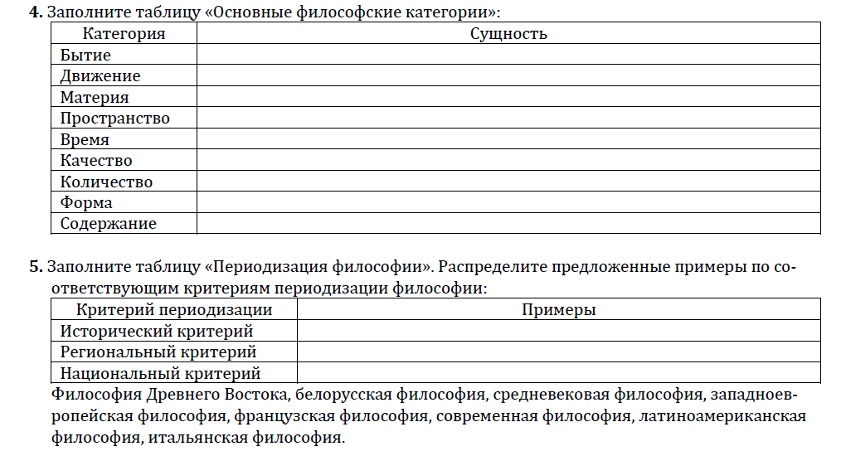
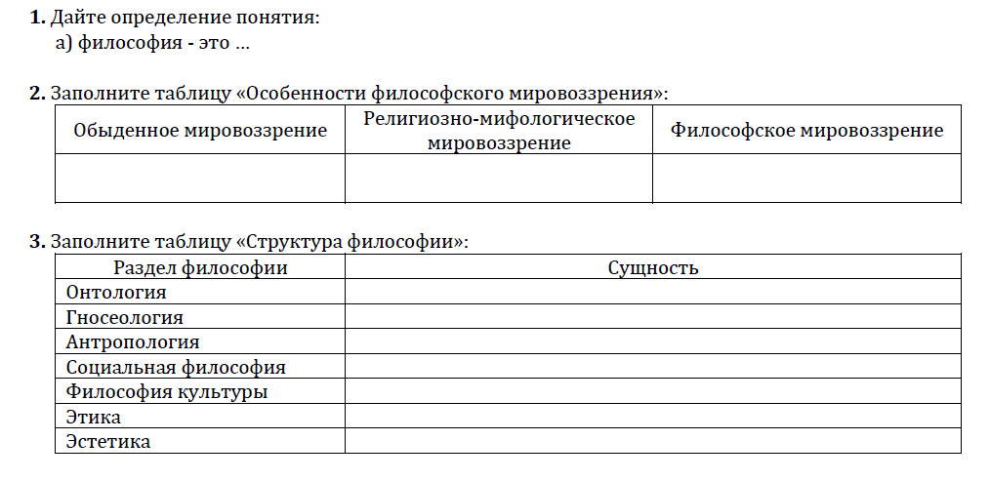
В процессе изучения темы учащиеся выполняют задания:
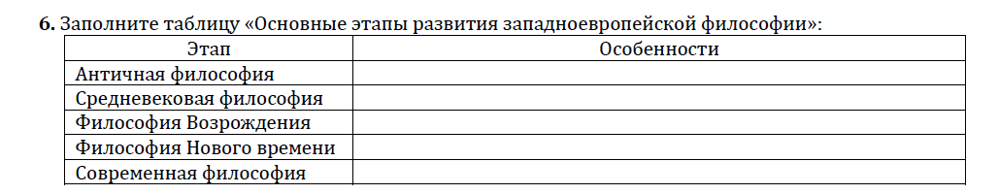
3.1. Понятие философии и её структура
- Определение философии (по учебнику и презентации):
Философия — форма теоретического мышления, оперирующая абстрактными понятиями и формирующая систему знаний о наиболее общих характеристиках реальности.
- «Осевое время» Карла Ясперса (VIII–II вв. до н.э.): одновременное возникновение философии в Китае, Индии, Греции.
- Задание учащимся:
Назвать мыслителей этого периода (Конфуций, Лао-цзы, Будда, Сократ, Платон, Аристотель и др.). Обсуждение: почему их идеи актуальны сегодня?
- Категории (Аристотель) — предельно общие понятия. Примеры: время, пространство, материя, движение.
→ Беседа по картине С. Дали «Постоянство памяти»
- Структура философии (схема на доске или слайде):
  - Онтология (учение о бытии)
  - Гносеология (учение о познании)
  - Антропология (учение о человеке)
  - Социальная философия
  - Этика, эстетика, религиоведение и др.
3.2. Историческая динамика философии
- Разнообразие философских учений (иногда противоположных).
- Закономерности: зависимость от уровня развития общества и культурной традиции; взаимовлияние учений.
- Работа с картиной Джорджоне «Три философа»
  - Какие интерпретации существуют?
  - Почему возможны разные смысловые прочтения?
  - Вопрос: почему передача древнегреческой философии в эпоху Возрождения шла через арабские переводы?
- Периодизация (исторический, региональный, национальный критерии):
  - Античность, Средневековье, Новое время, Просвещение, современная философия.
  - Упоминание белорусской философии (Сымон Будный).
3.3. Философия в системе культуры
Сравнительный анализ (таблица на доске или в тетради):
Форма познания | Основа | Отличие от философии
Мифология | образ, вера, традиция | нет доказательности, точных понятий
Искусство | художественный образ, переживание | многозначность, отсутствие строгой логики
Религия | вера в сверхъестественное, догматы | опора на авторитет, отсутствие свободы критики
Наука | рациональность, логика, термины | частные закономерности, не всегда мировоззренческий уровень
Общее для философии и науки: рациональность, чёткость понятий, логика.
Специфика философии: предельная обобщённость, связь с ценностями и смыслами эпохи.
Пример для обсуждения:
Изображение Симона Будного в аду на иезуитской карикатуре.
Вопрос: как это характеризует конфликт религиозного и философского мировоззрения в эпоху Возрождения?
4. Закрепление материала
Вопросы для обсуждения:
- Назовите отличия философского мировоззрения от обыденного. Сравните философию с искусством, религией, наукой.
- Определите подходы к познанию по цитатам:
  - «Мыслю, следовательно, существую» (Декарт) → рационализм.
  - «Эксперимент — это пытка природы с целью выпытать её тайны» (Бэкон) → эмпиризм.
- Можно ли ожидать единой мировоззренческой позиции от всех философов? Почему? (Ответ: нет, т.к. философия плюралистична, зависит от культуры, эпохи, личного опыта).
Мини-дискуссия:
«Зачем современному человеку изучать философию?»
5. Домашнее задание
Обязательное:
- § учебника (по теме «Философия»), выучить определения и структуру философии.
По выбору / мини-проект:
- «Портрет философа во времени» (на выбор: Сократ, Конфуций, Будда, Декарт, Кант, Сымон Будный или др.).
6. Рефлексия
- Что было самым интересным на уроке?
- Какое понятие или идея вызвали затруднение?
- Где в повседневной жизни может пригодиться философское мышление?

